Мы живем в такое время, когда будет лучше, если с самого детства ребёнок усвоит правила безопасности. Малыш обязан хорошенько запомнить, что не должен вступать в общение с незнакомыми людьми, если он гуляет один, без сопровождающего.
Обязателен для любого ребёнка закон трех «не»:
- Не разговаривай с незнакомцем;
- Не садись в машину к незнакомцу;
- Не брать у незнакомого человека: ни конфеты, ни подарки, ни игрушки

Предлог, которым воспользуется злодей, предсказать невозможно. Поэтому буквальные запреты вроде «не соглашайся, если тебя зовут посмотреть мультфильмы, поиграть на компьютере или предлагают конфетку», могут только сбить малыша с толку, ребёнок должен твёрдо усвоить: если он один, на любое приглашение, любое предложение незнакомого человека следует сказать: «извините, нет» - и отойти.
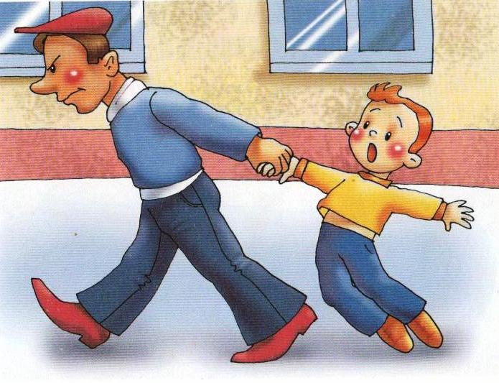
Очень важно объяснить, что незнакомый – это всякий, кого не знает ребенок. Незнакомым может быть и мужчина, и женщина. Незнакомец может назвать малыша по имени, сказать, что пришёл по просьбе мамы. Но если человек ребёнку не знаком, контакт с ним недопустим. Если посторонний оказывается слишком навязчивым или пытается силой увести куда-то ребёнка, нужно кричать: «Я его не знаю!»

